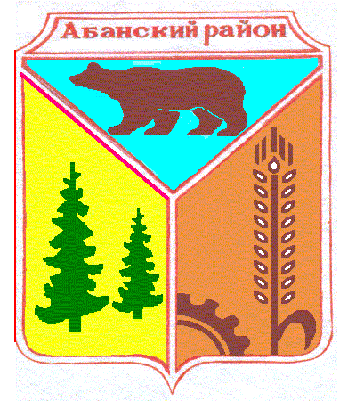

Никольский сельский Совет депутатов

Абанского района Красноярского края

РЕШЕНИЕ

11.04.2019 с. Никольск № 39-96Р

Об отмене Решения Никольского

сельского Совета депутатов

от 28.03.2019 № 38-93Р

На основании Устава Никольского сельсовета, Никольский сельский Совет депутатов РЕШИЛ:

1. Признать утратившим силу Решение Никольского сельского Совета депутатов от 28.03.2019 № 38-93Р. «О возложении полномочий избирательной комиссии муниципального образования Никольский сельсовет на Территориальную избирательную комиссию Абанского района».

2. Решение вступает в силу со дня опубликования в периодическом печатном издании «Ведомости органов местного самоуправления Никольского сельсовета»

Заместитель председателя Никольского

Сельского Совета депутатов А.А.Снарская